|  |
| --- |
|  |

**ANALIZA**

|  |  |
| --- | --- |
|  | Definicija fizičke arhitekture |
|  | AD.00.02 |

**WEB APLIKACIJA ZA**

**PRODAJU KARATA**

|  |  |
| --- | --- |
| Oznaka projekta | **PROJEKT PIS01** |
| Nositelj projekta | **TVZ** |
| Suradnici | **Nastavnici, studenti** |
| Korisnik projekta | **Referada, Studenti, Uprava, Nastavnici** |
| Datum dokumenta | **27.03.2022.** |
| Tekuća inačica | **0.1** |

# Nadzor dokumenta

**Promjene dokumenta**

|  |  |  |  |  |
| --- | --- | --- | --- | --- |
| Inačica | Autor | Tag | Datum | Opis |
| 0.1 | Matija Orešković | #MO | 27.3.2022 | Izrada dokumenta, dodavanje fotografija |
|  |  |  |  |  |
|  |  |  |  |  |
|  |  |  |  |  |
|  |  |  |  |  |

**Revizori/Nadzor**

|  |  |  |
| --- | --- | --- |
| Ime i prezime | Pozicija | Napomena |
| Antonija Nazifović | Voditelj tima |  |
| Filip Vasiljević | Razvoj softvera | Full-stack |
| Viktor Matahlija | Razvoj softvera | Full-stack |
| Matija Orešković | Dokumentacija |  |
| Domagoj Juričić | Testiranje |  |

**Raspodjela dokumenta**

|  |  |  |
| --- | --- | --- |
| Br. kopije | Ime i prezime | Lokacija |
| 1 |  | Teams Sharepoint |
|  |  |  |
|  |  |  |
|  |  |  |
|  |  |  |

# Sadržaj

1 Nadzor dokumenta 2

2 Sadržaj 3

3 Opis arhitektura 4

4 Opis komunikacije 5

5 Grafički prikaz 5

# Opis arhitektura

Web aplikacija razvijena će biti u tri glavne komponente, odnosno tehnologije. Front-End dio biti će razvijen kao ReactTS SinglePage aplikacija na NodeJS-u uz biblioteku Axios Page Router i Redux.

Odabrana baza podataka je SQLite koja zbog svoje jednostavnosti i malog broja podataka odgovara ovom projektu. Sama baza sastojati će se od četiri tablice. Svaka će zasebno predstavljati korisnika, karte, inventar, te transakcije. Primarni ključ svake transakcije je „id“ za koji je određeno da će biti vrste podatka GUID.

Poveznica između Front-end dijela i same baze podataka biti će izvedena u ASP.NET Coreu (.NET verzija 6.0) u obliku Swagger API-ja (Rest API) sa kontrolerima za svaku komponentu, odnosno grupu akcija. Korištenjem Swagger API-ja ujedno se dobiva i odličan UI koji je pogodan za provođenje testova.

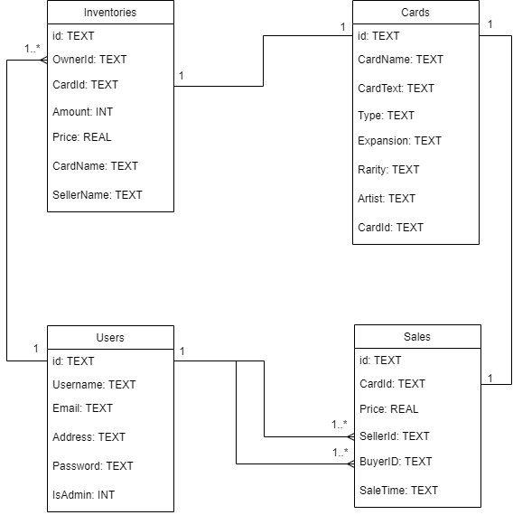

# Opis komunikacije

Korisnik će web stranici pristupati koristeći neki od dostupnih web preglednika. Web preglednik će prema server poslužitelju poslati zahtjev za prikaz komponenata web stranice. Poslužitelj u komunikaciji preko API-ja sa bazom podataka generirati će web stranicu. Komunikacija će biti dvosmjerna, korisnik stranice svojevremeno slati će zahtjeve, a i informacije prema poslužitelju, odnosno samoj bazi podataka. Back-end web aplikacije poslužitelja ponašati će se kao middleware između baze podataka i samog klijenta, dok će istovremeno izvršavati pojedine logičke operacije kako bi aplikacija bila u okviru traženih funkcionalnosti.

# Grafički prikaz

